調査票【魚･水生昆虫】
【添付資料1】
調査地点情報
水路
１．調査地点 水系名
都道府県名 実施機関名 地区名 地点番号

２．調査月日
月：①6月 ②7月 ③8月 ④その他（ ）
日：①上旬（1～10日） ②中旬（11～20日） ③下旬（21～月末日）

３．調査場所（基幹調査は必ず記入してください。）
ア．本地点を定点として設定（ ①する ②しない）→“②しない”は「オ」へ
イ．定点とした場所は前年と同じですか（ ①同じ ②前年から変更 ③今年新たに設定）
（②前年から変更→変更理由 ）
→“①同じ”は｢ウ｣へ、“②前年から変更”、“③今年新たに設定”は「エ」へ
ウ．定点の環境は前年と同じである（ ①はい ②いいえ）
（②いいえ→主な変化を記入 ）
エ．定点の選定理由（複数回答可）
①．農村環境の長期的な変化の把握 ②．特定の種の保護、駆除について状況把握
③．事業による影響把握 ④．営農方法の変化による効果・影響を把握
⑤．環境教育活動のため ⑥．その他
順位 番号｢②は対象種名｣を、｢③は事業名｣を、｢④は営農方法｣を、｢⑥は選定理由｣を下記第１位第２位
オ．整備経過年数
①未整備 ②3年未満 ③3～6年 ④7～9年 ⑤10～20年 ⑥21～30年 ⑦31～40年 ⑧41年以上
地区
路
項目

詳細情報
１）調査水路系統
①幹線用水路 ②支線用水路 ③小用水路 ④小排水路
⑤支線排水路 ⑥幹線排水路 ⑦用排兼用水路
２）使用した調査道具 （各地点の道具は1つです。）
①タモ網 ②カゴ網 ③定置網
３）水路構造
右岸）①コンクリート ②木（鋼矢板） ③石 ④土
左岸）①コンクリート ②木（鋼矢板） ③石 ④土
底 ）①コンクリート ②転石 ③土
４）環境情報
4-1）流速
4-2）水温
4-3）水深
4-4）堆積物（底質） ①泥 ②砂 ③レキ ④堆積なし
4-5）水路内植生の有無 ①抽水植物が繁茂している ②水中植物が繁茂している
③どちらも繁茂している ④なにも生えていない
５）水質
5-1）COD(mg/l) ① 0 ② 2 ③ 4 ④ 6 ⑤ 8以上

℃
cm
m/s
写真票〔魚・水生昆虫〕 水系名
水路
【添付資料2】
都道府県名 実施機関名 地区名 地点番号

地区
路

魚 採捕なし
虫 採捕なし
←○をつける
魚 |  |  |  | 水生昆虫  ※「写真番号」には「表面」が奇数、「裏面（体長20mm以上のゲンゴロウ類のみ撮影）」が偶数で続き番号になるようにし、撮影できなかった場合は、対象の番号を必ず欠番として下さい。
種名 | 体長（mm） | 写真番号 |  | 種名 | 体長（mm） | 写真番号※
 |  |  |  |  |  | 表－裏
 |  |  |  |  |  | －
 |  |  |  |  |  | －
 |  |  |  |  |  | －
 |  |  |  |  |  | －
 |  |  |  |  |  | －
 |  |  |  |  |  | －
 |  |  |  |  |  | －
 |  |  |  |  |  | －
 |  |  |  |  |  | －
 |  |  |  |  |  | －
 |  |  |  |  |  | －
 |  |  |  |  |  | －
 |  |  |  |  |  | －
 |  |  |  |  |  | －
注)1.「種名」欄には【添付資料】の「田んぼとその近くにいる魚、水生昆虫」などを参考に記入しますが、
種名がわからない場合は、不明種１、不明種２と記入してください。
2.「体長」欄には撮影した魚または水生昆虫の体長を記入してください。
水生昆虫の体長はできるだけ細かく測定してください（mm単位）。同定の際の重要な情報となります。
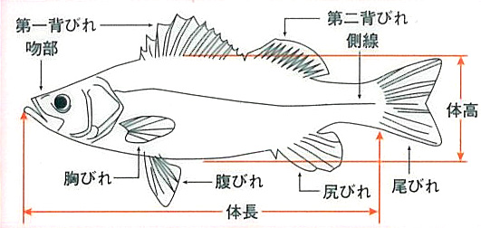
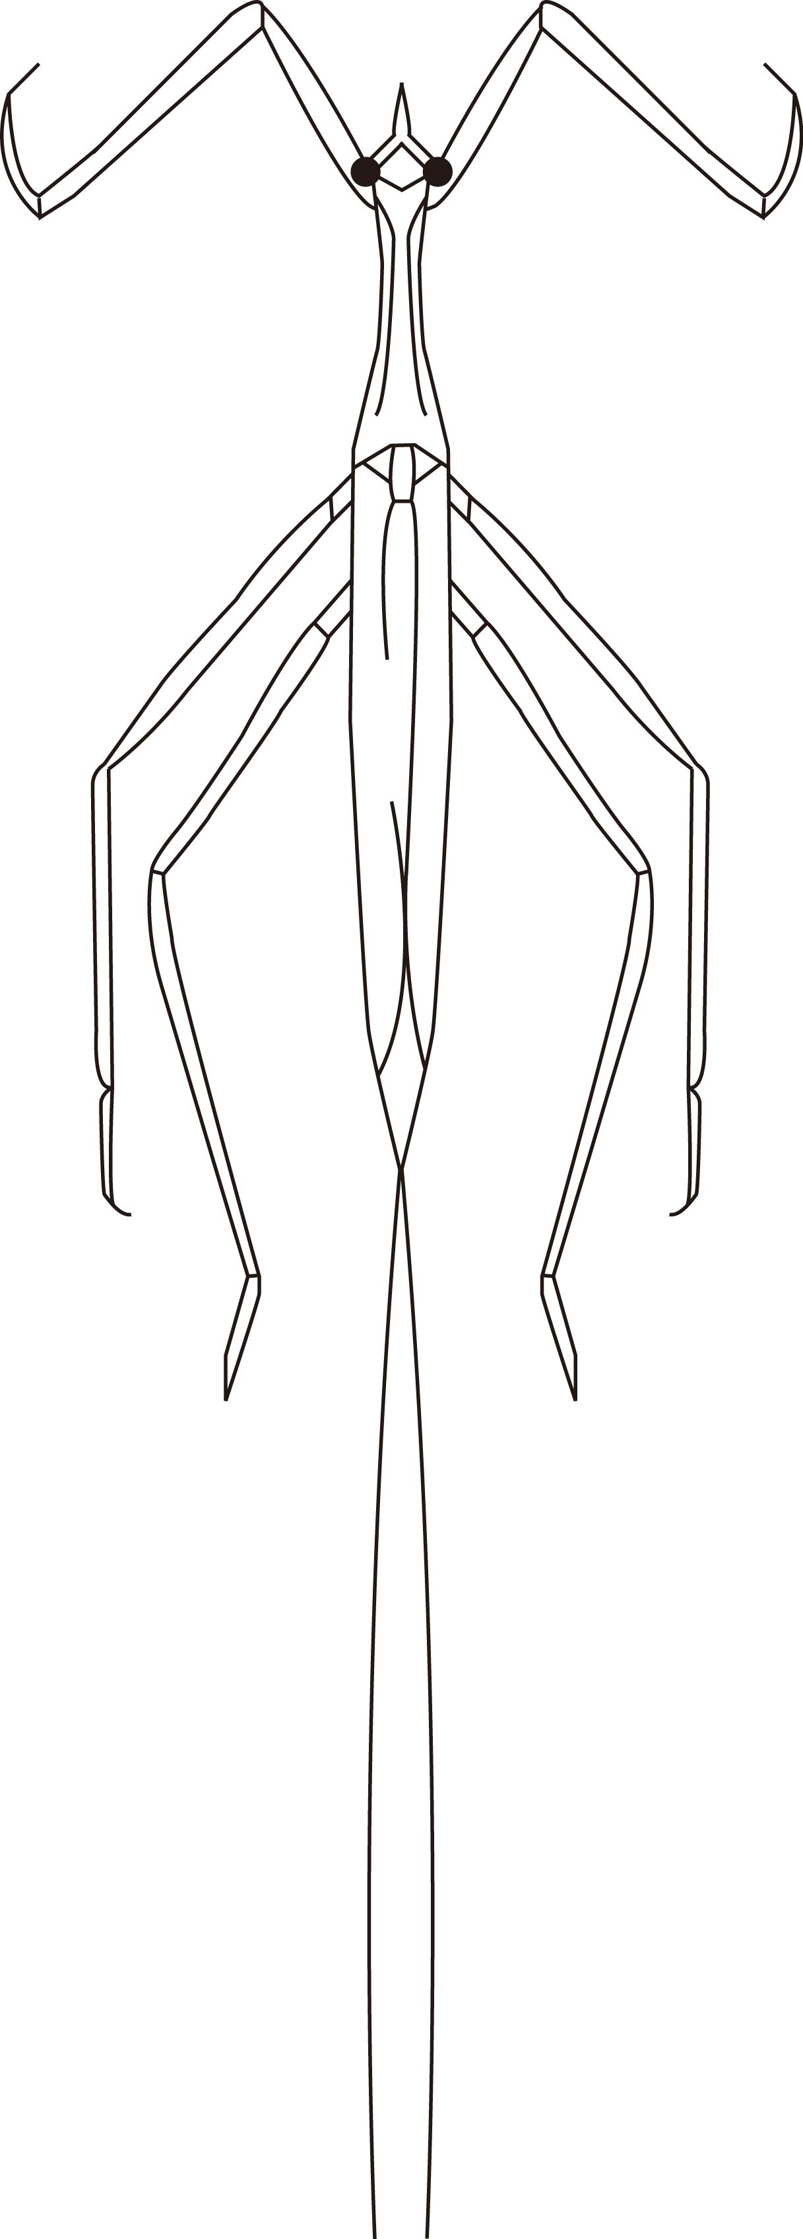
魚類の体長測定

呼吸管のある水生昆虫の体長の測定

体長には含まないこと！
体長
呼吸管
調査票【魚･水生昆虫】
池
【添付資料3】
調査地点情報
１．調査地点 水系名
都道府県名 実施機関名 地区名 地点番号

２．調査月日
月：①6月 ②7月 ③8月 ④その他（ ）
日：①上旬（1～10日） ②中旬（11～20日） ③下旬（21～月末日）

３．調査場所（基幹調査は必ず記入してください。）
ア．本地点を定点として設定（ ①する ②しない）→“②しない”は「オ」へ
イ．定点とした場所は前年と同じですか（ ①同じ ②前年から変更 ③今年新たに設定）
（②前年から変更→変更理由 ）
→“①同じ”は｢ウ｣へ、“②前年から変更”、“③今年新たに設定”は「エ」へ
ウ．定点の環境は前年と同じである（ ①はい ②いいえ）
（②いいえ→主な変化を記入 ）
エ．定点の選定理由（複数回答可）
①．農村環境の長期的な変化の把握 ②．特定の種の保護、駆除について状況把握
③．事業による影響把握 ④．営農方法の変化による効果・影響を把握
⑤．環境教育活動のため ⑥．その他
順位 番号｢②は対象種名｣を、｢③は事業名｣を、｢④は営農方法｣を、｢⑥は選定理由｣を下記第１位第２位
オ．整備経過年数
①未整備 ②3年未満 ③3～6年 ④7～9年 ⑤10～20年 ⑥21～30年 ⑦31～40年 ⑧41年以上
地区
池
項目

詳細情報
１）ため池の種類
①谷池（谷の下流側に堤を作り、川をせき止めるようにして作られた池。）
②皿池（堤で周りを囲み、底を掘り下げて作られた池。平野部に多く見られる。）

２）ため池の状況
上流のり面の水際構造 ①張りブロック ②土羽 ③遮水シート
④その他（ ）
上流のり面
堤
上流のり面の水際構造

３）植生の有無
①抽水植物が繁茂している ②沈水植物が繁茂している ③浮葉植物が繁茂している
④浮遊植物が繁茂している ⑤なにも生えていない



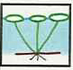
抽水植物
水面上に葉を出す
沈水植物
水中に沈む
浮葉植物
水面に葉を浮かべる

浮遊植物
水面に浮かぶ

※出典：｢外来生物対策指針｣平成20年3月
農林水産省農村振興局企画部資源課
水生・湿性植物の生活型※
写真票〔魚・水生昆虫〕
池
水系名
【添付資料4】
都道府県名 実施機関名 地区名 地点番号

地区
池

魚 採捕なし
虫 採捕なし

魚 |  |  |  | 水生昆虫  ※「写真番号」には「表面」が奇数、「裏面（体長20mm以上のゲンゴロウ類のみ撮影）」が偶数で続き番号になるようにし、撮影できなかった場合は、対象の番号を必ず欠番として下さい。
種名 | 体長（mm） | 写真番号 |  | 種名 | 体長（mm） | 写真番号※
 |  |  |  |  |  | 表－裏
 |  |  |  |  |  | －
 |  |  |  |  |  | －
 |  |  |  |  |  | －
 |  |  |  |  |  | －
 |  |  |  |  |  | －
 |  |  |  |  |  | －
 |  |  |  |  |  | －
 |  |  |  |  |  | －
 |  |  |  |  |  | －
 |  |  |  |  |  | －
 |  |  |  |  |  | －
 |  |  |  |  |  | －
 |  |  |  |  |  | －
 |  |  |  |  |  | －
注)1.「種名」欄には【添付資料】の「田んぼとその近くにいる魚、水生昆虫」などを参考に記入しますが、
種名がわからない場合は、不明種１、不明種２と記入してください。
2.「体長」欄には撮影した魚または水生昆虫の体長を記入してください。
水生昆虫の体長はできるだけ細かく測定してください（mm単位）。同定の際の重要な情報となります。
魚類の体長測定

呼吸管のある水生昆虫の体長の測定

体長には含まないこと！
体長
呼吸管
調 査 票 【 水 生 昆 虫 】
水田
【添付資料5】
調査地点情報
１．調査地点 水系名
都道府県名 実施機関名 地区名 地点番号

２．調査月日
月：①6月 ②7月 ③8月 ④その他（ ）
日：①上旬（1～10日） ②中旬（11～20日） ③下旬（21～月末日）

３．調査場所（基幹調査は必ず記入してください。）
ア．本地点を定点として設定（ ①する ②しない）→“②しない”は「オ」へ
イ．定点とした場所は前年と同じですか（ ①同じ ②前年から変更 ③今年新たに設定）
（②前年から変更→変更理由 ）
→“①同じ”は｢ウ｣へ、“②前年から変更”、“③今年新たに設定”は「エ」へ
ウ．定点の環境は前年と同じである（ ①はい ②いいえ）
（②いいえ→主な変化を記入 ）
エ．定点の選定理由（複数回答可）
①．農村環境の長期的な変化の把握 ②．特定の種の保護、駆除について状況把握
③．事業による影響把握 ④．営農方法の変化による効果・影響を把握
⑤．環境教育活動のため ⑥．その他
順位 番号｢②は対象種名｣を、｢③は事業名｣を、｢④は営農方法｣を、｢⑥は選定理由｣を下記第１位第２位
オ．整備経過年数
①未整備 ②3年未満 ③3～6年 ④7～9年 ⑤10～20年 ⑥21～30年 ⑦31～40年 ⑧41年以上
地区
田
項目

詳細情報
１．調査人数 （タモ網等で採捕を行った人数）
人

２．調査水田の状態
①未整備 ②一次整備（1反歩程度） ③圃場整備済み（３反歩程度）

３．調査経路の環境
調査経路のうち、もっとも水生昆虫が多く採捕された環境
- 水田内の畔沿い ②水田内水路等（水田内の小水路、水田内の水溜まり場等）
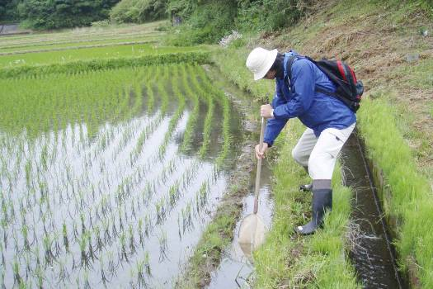
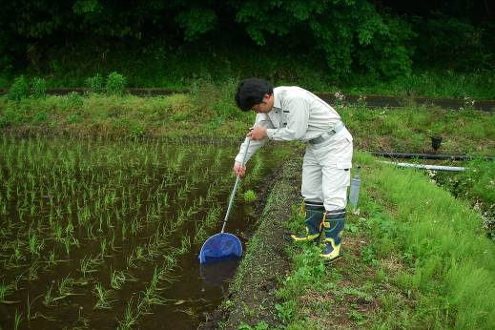
（例）②水田内水路

水田内水路

（例）①水田内の畔沿い

水田内の畔沿い
写真票〔水生昆虫〕
水系名
都道府県名 実施機関名 地区名 地点番号
水田

地区
田
【添付資料6】

虫 採捕なし

水生昆虫
※「写真番号」には「表面」が奇数、「裏面（体長20mm以上のゲンゴロウ類のみ撮影）」が偶数で続き番号になるようにし、撮影できなかった場合は、対象の番号を必ず欠番として下さい。
種名 | 体長（mm） | 写真番号※
種名 | 体長（mm） | 表面－裏面
 |  | －
 |  | －
 |  | －
 |  | －
 |  | －
 |  | －
 |  | －
 |  | －
 |  | －
 |  | －
 |  | －
 |  | －
 |  | －
 |  | －
注)1.「種名」欄には【添付資料】の「田んぼとその近くにいる水生昆虫」などを参考に記入しますが、
種名がわからない場合は、不明種１、不明種２と記入してください。
2.「体長」欄には撮影した水生昆虫の体長を記入してください。
水生昆虫の体長はできるだけ細かく測定してください（mm単位）。同定の際の重要な情報となります。
体長には含まないこと！
体長
呼吸管
呼吸管のある水生昆虫の体長の測定

蛙
調査票 カエル
【添付資料7】
調査地点情報
１．調査地点 水系名
都道府県名 実施機関名 地区名 地点番号

２．調査月日
月：①6月 ②7月 ③8月 ④その他（ ）
日：①上旬（1～10日） ②中旬（11～20日） ③下旬（21～月末日）

３．調査場所（基幹調査は必ず記入してください。）
ア．本地点を定点として設定（ ①する ②しない）→“②しない”は「オ」へ
イ．定点とした場所は前年と同じですか（ ①同じ ②前年から変更 ③今年新たに設定）
（②前年から変更→変更理由 ）
→“①同じ”は｢ウ｣へ、“②前年から変更”、“③今年新たに設定”は「エ」へ
ウ．定点の環境は前年と同じである（ ①はい ②いいえ）
（②いいえ→主な変化を記入 ）
エ．定点の選定理由（複数回答可）
①．農村環境の長期的な変化の把握 ②．特定の種の保護、駆除について状況把握
③．事業による影響把握 ④．営農方法の変化による効果・影響を把握
⑤．環境教育活動のため ⑥．その他
順位 番号｢②は対象種名｣を、｢③は事業名｣を、｢④は営農方法｣を、｢⑥は選定理由｣を下記第１位第２位
オ．整備経過年数
①未整備 ②3年未満 ③3～6年 ④7～9年 ⑤10～20年 ⑥21～30年 ⑦31～40年 ⑧41年以上
地区
項目

詳細情報
１．調査人数 （タモ網等で採捕を行った人数）
人

２．調査開始時間

①7時 ②8時 ③9時 ④10時 ⑤11時
⑥15時 ⑦16時 ⑧17時

３．調査経路の環境 （調査経路のうち、もっともカエルが多く採捕された環境。）
①農道（舗装路） ②農道（舗装無し） ③畔 ④小水路内

４．総採捕頭数
頭
蛙
【添付資料8】
写真票〔カエル用〕
水系名

都道府県名 実施機関名 地区名 地点番号

地区

対象生物  採捕なし | カエル種名 | 採捕数  （頭） | 写真番号
対象生物  採捕なし | カエル種名 | 採捕数  （頭） | 表面－裏面
カエル |  |  | －
カエル |  |  | －
カエル |  |  | －
カエル |  |  | －
カエル |  |  | －
カエル |  |  | －
カエル |  |  | －
カエル |  |  | －
カエル |  |  | －
カエル |  |  | －
カエル |  |  | －
カエル |  |  | －
カエル |  |  | －
カエル |  |  | －
カエル |  |  | －

注)1.「カエル種名」欄には【添付資料】の「田んぼとその近くにいるカエル」などを参考に記入しますが、
種名がわからない場合は不明種Ａ、不明種Ｂと記入してください。
2.アマガエルは図鑑によっては、種名をニホンアマガエルとしているものもありますが、本調査では、ニホンアカガエルと1文字違いとなり、間違える恐れがあるので、アマガエルと記入して下さい。
3.「写真番号」にはカエルの「表面」が奇数、「裏面」が偶数で続き番号になるようにし、例えば撮影できなかった場合は、対象の番号を必ず欠番として下さい。
4.調査地点で採捕されなかった場合は、 の欄を丸で囲んでください。
採捕なし
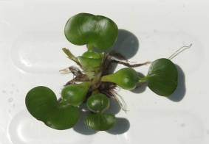
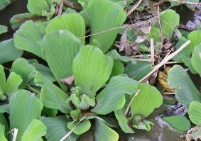
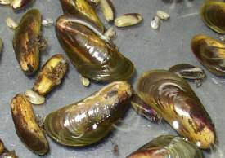
ボタンウキクサ

カワヒバリガイ

ホテイアオイ

外
【添付資料9】
参 加 団 体 調 査 票（必ず記入してください。）
調査実施日：平成 年 月 日
【添付資料10】
都道府県名 実施機関名（主体） 地区名

地区

問１．実施団体名(調査にかかわった主体、公共団体、活動グループの全てを含みます。
実施機関（主体）の他に参加団体が無い場合でも実施機関名を記入してください。また、「①」の記入欄は必ず実施機関名（主体）としてください）
①
②
③
④

問２．「問１」で記入した団体の参加者の主な構成を以下から選択して、番号をご記入下さい。
①
②
③
④
１．国 ２．都道府県 ３．市町村 ４．土地改良事業団体連合会、土地改良区（農家）
５．中学・高校・大学 ６．小学校以下・子供エコクラブ等 ７．その他（直接記入下さい）

問３．「問１」で記入した団体は農地・水・環境保全向上対策活動組織ですか？
（○をつけてください。）
① YES NO
② YES NO

③ YES NO
④ YES NO

問４．「問１」で記入した団体の参加人数をご記入下さい。
① 人
② 人

③ 人

④ 人

問５．「問４」で記入した参加人数の男女の内訳（人数）をご記入下さい（男：女）。
① ：
② ：

③ ：

④ ：

問６．「問４」で記入した参加人数の「大人」、「子供」（小学生以下）の内訳（人数）をご記入下さい（大人：子供）。
① ：
② ：

③ ：

④ ：

問７．以下を担当したリーダ（主に中心となった人物）を選択して、番号をご記入下さい。
①調査を実施するにあたって地元との調整（ ） ②現地調査での進行（ ）
③生きものの採集（ ） ④生きものの同定（ ）
１．国 ２．都道府県 ３．市町村 ４．土地改良事業団体連合会、土地改良区（農家）
５．中学・高校・大学 ６．小学校以下・子供エコクラブ等 ７．その他

問８．今後の「田んぼの生きもの調査」のPRのために、みなさんの参加団体名と集合写真等（提出自由）を「田んぼの生きもの調査」のホームページ等に公開してもよろしいでしょうか？ 調査終了後に参加者に必ず確認してください。
①両方公開 ②団体名のみ公開 ③写真のみ公開 ④両方非公開

利用者情報の取り扱いについて
調査票の回答情報は、今後の「田んぼの生きもの調査」のみに役立てさせていただきます。
ご協力ありがとうござました。

